**FICHE 1 : Anatomie et fonctionnement de l’oreille**

1. **Anatomie**

* **L'oreille externe** comprend deux segments : le pavillon et le conduit auditif externe.

Le pavillon est une lame plissée sur elle-même en divers sens, ovalaire à grosse extrémité supérieure en ayant dans son ensemble la forme d'un pavillon de cornet acoustique

Le conduit auditif externe a la forme d'une corne acoustique diminuant de diamètre à mesure que l'on se rapproche vers le fond c'est-à-dire le tympan.

* **L'oreille moyenne** comprend le tympan ainsi que les osselets (la « chaîne ossiculaire »), trois très petits os : le marteau, l'enclume, et l'étrier.

L'oreille moyenne est creuse, un environnement de haute pression (comme l'eau) poserait le risque de crever le tympan. Les trompes d'Eustache qui relient l’oreille à l’arrière de la gorge assurent la décompression et évitent la rupture de tympan

* **L'oreille interne** contient l'organe de l'ouïe : la **cochlée**, mais aussi le vestibule et les canaux semi-circulaires, organe de l'équilibre, responsable de la perception de la position angulaire de la tête et de son accélération.

**2. Fonctionnement de l’oreille**

**L’oreille externe canalise les sons du milieu extérieur vers le tympan. Cette membrane vibrante transmet ces vibrations jusqu’à l’oreille interne par l’intermédiaire de l’oreille moyenne.**

Dans la cochlée, l’organe de Corti va assurer la traduction de l’onde vibratoire en un message nerveux qui sera ensuite traduit par le cerveau.

Ce sont des cellules sensorielles (il y a des cellules externes et des cellules internes correspondant au total à environ 35 000 fibres nerveuses) qui ont des courbes de sensibilité différentes aux différentes fréquences : les cellules les plus proches de la base de la cochlée ont un pic de sensibilité pour les sons les plus aigus, tandis que les cellules les plus proches de son extrémité ont un pic de sensibilité pour les sons les plus graves.

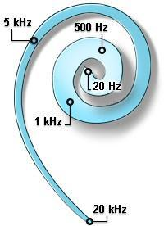**Les sons perçus par l'oreille humaine varient entre 20 Hz et 20 000 Hz environ**. L’être humain peut percevoir des sons de niveaux d’intensité approximativement compris entre 0 et 120 dB ce qui défini le champ auditif d’un individu.

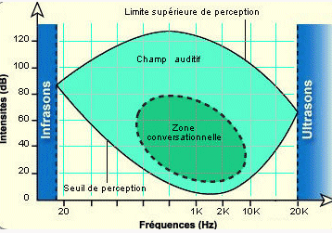

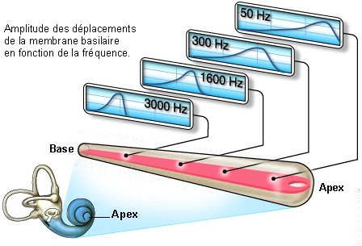

1

2

3

4

5

6

7

8

9

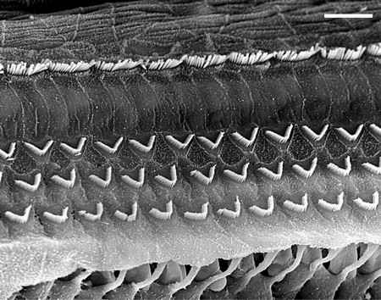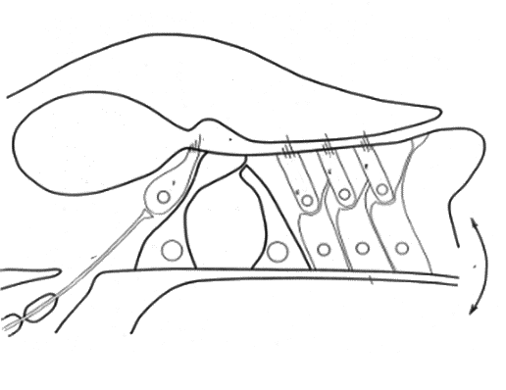

_________________

________________________________

________________________________

__________________

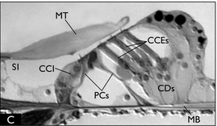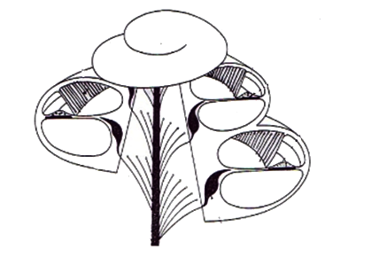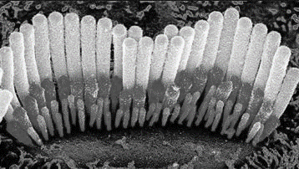

Bilan : Caractéristiques structurales de l’oreille

Rôle de l’oreille : organe permettant de transmettre et de traduire une vibration sonore en un message nerveux qui sera ensuite traduit par le cerveau.

Les vibrations sonores vont provoquer un mouvement des kinocils de la cochlée qui vont être à l’origine de la création d’un message nerveux.

L’amplitude des ondes se propagent différentiellement de la base de la cochlée (pour les aigus) , vers l’apex (pour les graves)

Vestibule

Nerfs auditifs

Enclume

Trompe d’Eustache

Marteau

Pavillon

Cochlée

Tympan

Canal auditif

Organe de Corti

Membrane tectoriale

Membrane basilaire fixe

Cellules sensorielles internes

Cellules sensorielles externes

Oreille externe

Oreille moyenne

Oreille interne

Cellules sensorielles internes

**Fiche 2 :** **De la vibration sonore à la création d’un son cérébral**

1. **De l’appareil de Corti au cerveau**



Membrane tectoriale

Membrane basilaire fixe

Cellules sensorielles internes

Nerf auditif

Cellules sensorielles externes

Dans l’oreille interne, des structures cellulaires (cils vibratiles) entrent en résonance avec les vibrations reçues et les traduisent en un message nerveux qui se dirige vers le cerveau.

1. **Traduction du message auditif par les aires cérébrales**

Le cortex auditif occupe la partie supérieure du lobe temporal. Le cortex auditif est organisé hiérarchiquement en aires primaires, secondaires et tertiaires qui sont anatomiquement organisées de façons concentriques dans les parties supérieures et moyennes du lobe temporal : le cortex primaire, est entouré des aires secondaires, elles-mêmes encerclées d'aires tertiaires et associatives.

Aires spécialisées dans la traduction d’informations musicales et verbale

Aire musicale

Aire verbale

Aire musicale

Aire verbale

Domaine d’intégration de la syntaxe d’informations provenant des domaines musicale et verbale



Domaine d’intégration de la syntaxe permettant la construction d’une phrase audible

Les aires cérébrales traitant des informations verbales, et les aires cérébrales traitant de la musique sont distinctes mais se recoupent. Il existe une dissociation entre langage et musique. Cependant dans le cas d’une chanson mêlant parole et musique, les aires d’associations vont intervenir pour associées les deux informations en même temps

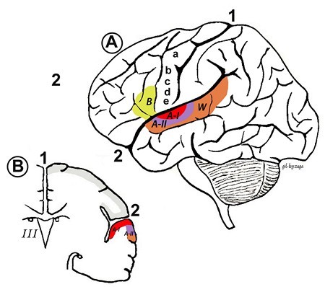

A- La vue latérale montre la répartition de l'aire auditive primaire (AI) et secondaire (A-II) et en arrière l'aire de Wernicke (W). Le cortex auditif établi des liens avec le lobe frontal dans les zones motrices de la parole (a), les lèvres (b), la mâchoire (c), la langue (d), le larynx (e) et la zone de Broca (B).

**Ces aires cérébrales spécialisées reçoivent les messages nerveux auditifs. Certaines permettent, après apprentissage, l’interprétation de l’univers sonore (parole, voix, musique, etc.).**

**Fiche 3 :** **Sons et déficiences auditives**

1. **Qu’est-ce qu’une perte auditive ?**

Une perte auditive se produit lorsqu'une partie des signaux sonores arrivant à l'oreille externe n'atteint pas le cortex cérébral. La surdité se caractérise par une diminution unie ou bilatérale, permanente ou provisoire des facultés auditives. Une échelle de malentendance, exprimée en décibel, permet de distinguer différents niveaux de perte auditive

|  |  |
| --- | --- |
| Niveau auditif moyen | Handicap |
| <20 dB | Audition normal |
| Entre 21 et 40 dB | Déficience auditive légère |
| Entre 41 et 70 dB | Déficience auditive moyenne |
| Entre 71 et 90 dB | Déficience auditive sèvre |
| >90 dB | Déficience auditive profonde |

On distingue généralement 3 formes de surdités en fonction de la localisation des lésions :

* **La surdité de transmission** affecte l’oreille externe ou moyenne et est due à des lésions du système tympano-ossiculaires. Elle se produit lorsqu'il y a entrave au passage des ondes sonores.
* **La surdité de perception** affecte l'oreille interne ou le nerf auditif et se situe au niveau de la transmission nerveuse des sons. Elle peut produire une surdité brutale et/ou totale.
* **La surdité centrale** liée à une lésion des voies et centres auditifs. C’est le type de perte d’audition le plus rare

1. **Les causes d’une perte d’audition**
2. La presbyacousie

C’est un phénomène physiologique de vieillissement des organes de l'audition, lié à la perte de souplesse des osselets de l’oreille moyenne

1. Les maladies infectieuses

Les otites sont les infections plus fréquentes et provoquent une diminution transitoire de l’audition si celle-ci est soignée.

Les maladies infantiles contractées pendant a grossesses (exemple la rubéole) peuvent être responsable de la surdité de l’enfant à naître

1. Le bruit

Particulièrement dangereux pour l'audition, il est peut-être de multiples origines :

* Les bruits d’origine professionnelle,
* la musique et les excès de décibels quelle entraîne,
* les nuisances urbaines,
* le blast tympanique est une rupture du tympan lié à une augmentation de pression qui peut se produire après une forte déflagration, une gifle sur l’oreille ou un plongeon en mer

**Les cils vibratiles sont fragiles et facilement endommagés par des sons trop intenses. Les dégâts sont alors irréversibles et peuvent causer une surdité**.

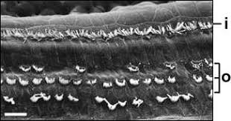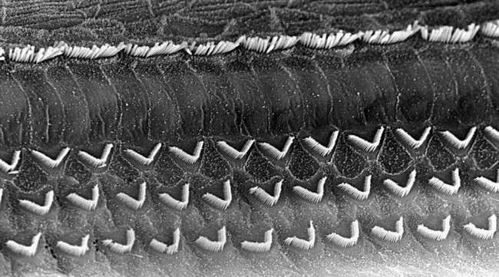

Membrane cochléaire chez un individu ayant une audition normale

Membrane cochléaire chez un individu exposé à un niveau sonore élevé

1. Les maladies génétiques

On connait à l’heure actuelle plus de 36 gènes impliqués dans des surdités héréditaires provoquant l’apparition plus ou moins tardive d’une surdité.

* 6% à 8% de la population des pays développés, souffrent d’une perte auditive.
* 1/1000 enfant naît avec une surdité sévère ou profonde ou devient sourd pendant la période prélinguale (qui précède l’acquisition du langage).
* 1/1000 enfant deviendra malentendant avant l’âge adulte.
* 3/1000 individus âgés de 30 à 50ans et 23/1000 individus âgés de 60 à 70 ans ont une perte auditive de plus de 65 dB HL1.